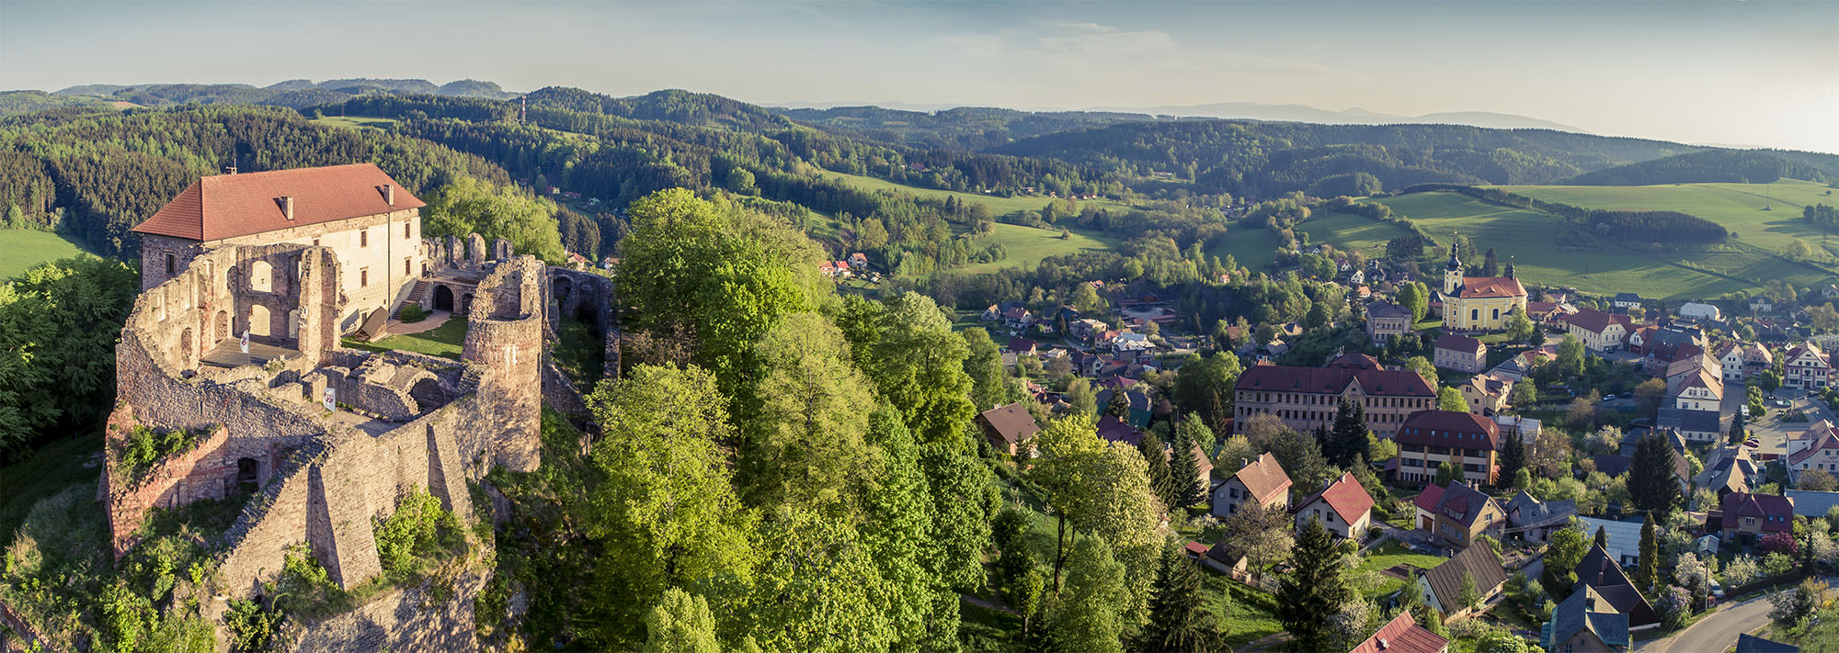

Adaptační pobyt 6. ročníku

Pecka
20. – 25.9. 2020
Odjezd: 20. 9. sraz v 9:40 na náměstí Míru – u kostela
Příjezd: 25. 9. na náměstí Míru (čas bude upřesněn, kolem poledne)
Co s sebou:
- dostatek spodního prádla a oblečení na teplé i chladné dny (nejlépe takové, o které se nebojíte, že se třeba umaže nebo zničí u ohně)
- nepromokavou bundu
- pevnou obuv – tenisky 2x
- pláštěnku
- hygienické potřeby
- ručník
- pyžamo
- bačkory
- baterka/ čelovka
- šátek
- reflexní pásku
- svou oblíbenou hru (deskovou, karetní či jinou pro více hráčů)
- knihu
- láhev na pití
- vybavený penál (pastelky, fixy, nůžky) + blok
- batoh na výlety
- deku či spacák pro zimomřivé - doporučujeme
- kapesné dle vlastního uvážení
- kšiltovku, opalovací krém, repelent
- nedoporučujeme brát s sebou zbytečnosti a cennosti
- léky – budou předány zdravotníkovi u autobusu (+ sepsáno dávkování)

Začínáme v neděli obědem ve 14:00. Na cestu si s sebou tedy přibalte nějaké menší občerstvení + vodu.
U autobusu budeme vybírat bezinfekčnost a zdravotní způsobilost. Před odjezdem, prosím, zkontrolujte dětem hlavy kvůli vším.
Po celou dobu pobytu platí pravidla školního řádu a řád ubytovatele.
Vzhledem k aktuální situaci je třeba, aby byl zákonný zástupce na telefonu a v případě zdravotních potíží neprodleně své dítě z ubytovacího zařízení vyzvedl.

Těšíme se na Vás!
MJ, JCH & JM

